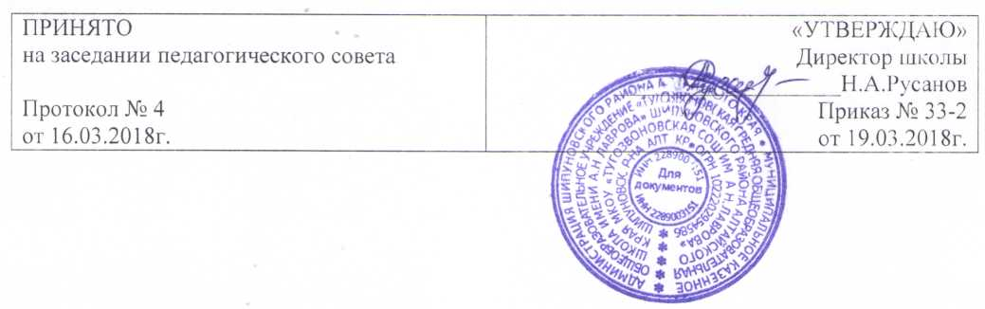

ПОЛОЖЕНИЕ

**О ПОРЯДКЕ ВЫБОРА ЯЗЫКА ОБУЧЕНИЯ И ЯЗЫКА ИЗУЧЕНИЯ**

в муниципальном казенном общеобразовательном учреждении

«Тугозвоновская средняя общеобразовательная школа имени А.Н.Лаврова»

Шипуновского района Алтайского края

1. Общие положения
   1. Настоящее положение разработано на основе Концепции модернизации Российского образования, Федерального закона от 01.06.2005 года № 53-ФЗ «О государственном языке Российской Федерации», Закона Российской Федерации от 25.10.1991 года № 1807-1 (с изменениями), Федерального Закона от 29.12.2012 № 273 «Об образовании в Российской Федерации», Устава МКОУ «Тугозвоновская СОШ им.А.Н.Лаврова» (далее - ОУ)
   2. Настоящее Положение определяет языки образования в муниципальном казенном общеобразовательном учреждении «Тугозвоновская средняя общеобразовательная школа имени А.Н.Лаврова» и гарантирует получение образования на государственном языке Российской Федерации, а также выбор языка изучения в пределах возможностей образовательного учреждения.
   3. Образовательная деятельность в МКОУ «Тугозвоновская СОШ им.А.Н.Лаврова»

осуществляется на русском языке. Преподавание и изучение государственного языка Российской Федерации в рамках имеющих государственную аккредитацию образовательных программ в соответствии с Федеральными государственными образовательными стандартами, образовательными стандартами.

* 1. Право граждан Российской Федерации на получение начального общего, основного общего образования на родном языке, а также право на изучение родного языка обеспечивается в образовательном учреждении созданием необходимого числа групп (классов), а также созданием условий для их функционирования. Для недопущения нарушения права граждан на образование ОУ обеспечивает систематическое информирование родителей (законных представителей) учащихся с целью свободного, добровольного выбора ими языка преподавания и изучения из числа языков народов Российской Федерации.

1. Изучение русского языка как государственного языка Российской Федерации
   1. Русский язык как государственный язык Российской Федерации изучается во всех классах и регулируется государственными образовательными стандартами, образовательными стандартами и изучается в объемах, предусмотренных Базисным учебным планом для школ Российской Федерации. Не допускается сокращение количества часов на изучение русского языка.
   2. Обучение русскому языку проводится по учебникам, утвержденным и рекомендованным (допущенным) Министерством просвещения Российской Федерации.
2. Получение образования на родном языке, изучение родного языка

2.1. Граждане Российской Федерации имеют право на получение начального общего и основного общего образования на родном языке из числа языков народов Российской Федерации, а также право на изучение родного языка из числа языков народов Российской Федерации.

1. Право на получение начального общего и основного общего образования на родном языке из числа языков народов Российской Федерации, а также право на изучение родного языка из числа языков народов Российской Федерации реализуется в пределах возможностей, предоставляемых системой образования, в порядке, установленном законодательством об образовании. Реализация указанных прав обеспечивается созданием необходимого числа соответствующих групп (классов), а также условий их функционирования. Преподавание и изучение родного языка из числа языков народов Российской Федерации осуществляются в соответствии с федеральными государственными образовательными стандартами, образовательными стандартами.
2. В ОУ, при наличии специалистов, может быть организовано преподавание и изучение других родных языков из числа языков народов Российской Федерации, в рамках имеющих государственную аккредитацию образовательных программ в соответствии с Федеральными государственными образовательными стандартами, Базисным учебным планом, по учебникам, утвержденным и рекомендованным (допущенным) Министерством просвещения Российской Федерации, на основании письменного заявления родителей (законных представителей).